**Modul Praktikum**

**API**

**Dirancang Oleh :**

**Jendra Sesoca S.T, M.T**



**JURUSAN TEKNOLOGI INFORMASI**

**FAKULTAS VOKASI**

**UNIVERSITAS BRAWIJAYA**

**2025**

Opsi Jika menggunakan Laragon :

1. Instal Laragon dan jalankan
2. Lalu Tambahkan PHPMyadmin dengan cara : Klik Kanan→Tools→Quick Add→PHPMyadmin

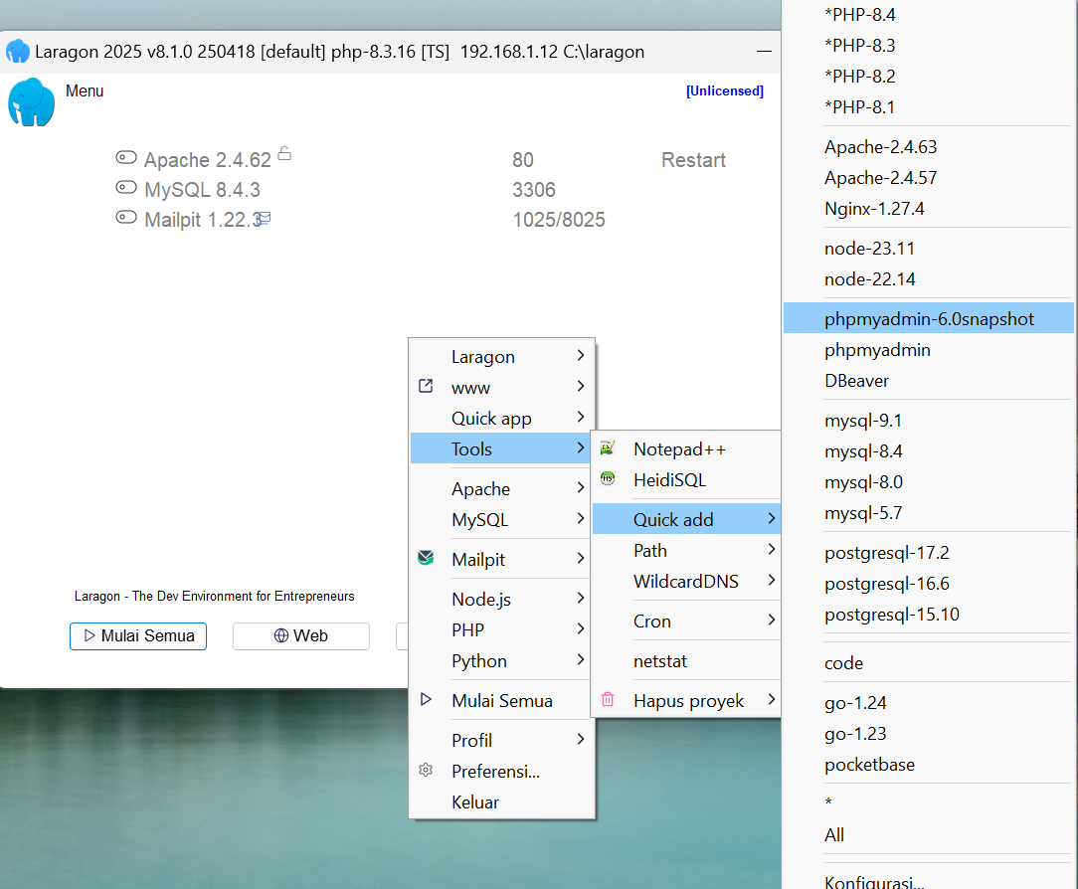

1. Lalu setelah selesai Klik Mulai Semua, download Klik Kanan→Mysql→Phpmyadmin

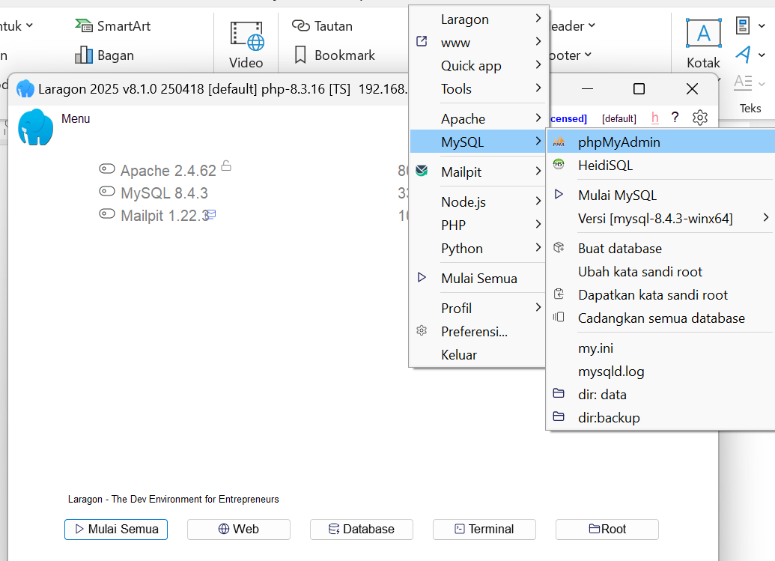

1. 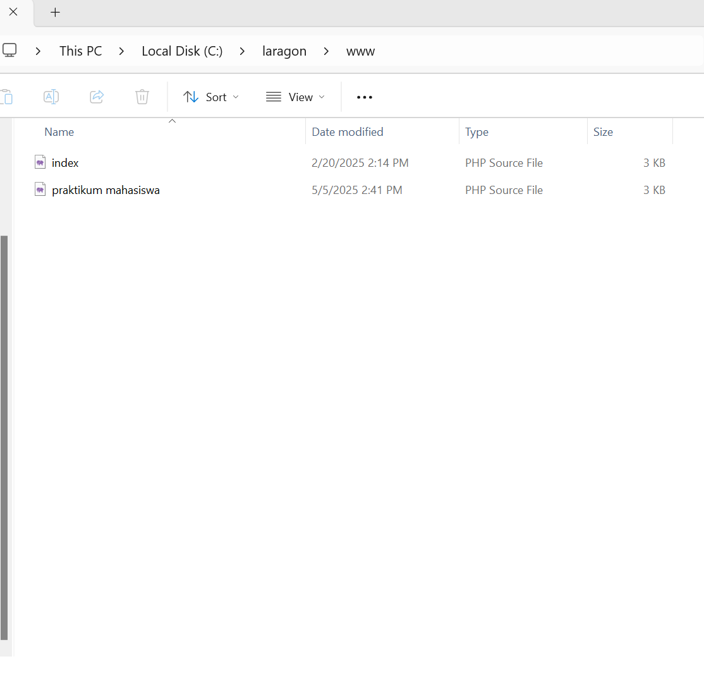Setelah masuk nanti akan dihadapkan dengan Login di PHPmyadmin Klik Root pada bagian server enter dan phpMyAdmin siap digunakan.

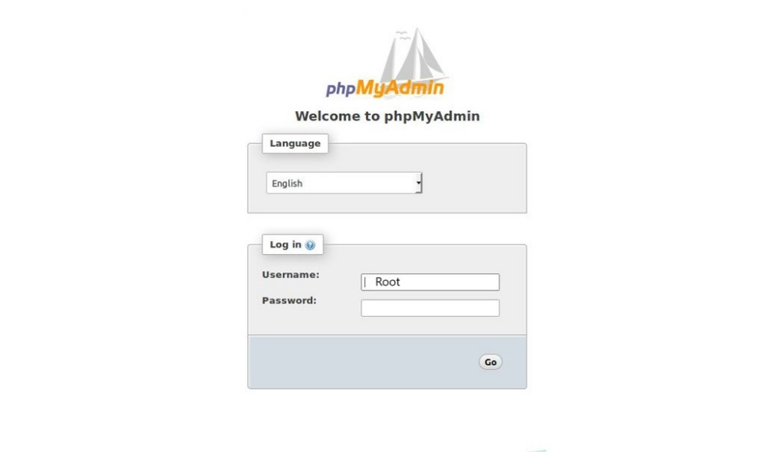

1. Menyimpanya Di folder Laragon→www